Создание тестов
Заходим в курс в котором необходимо создать тест. Жмем кнопку «Режим редактирования».
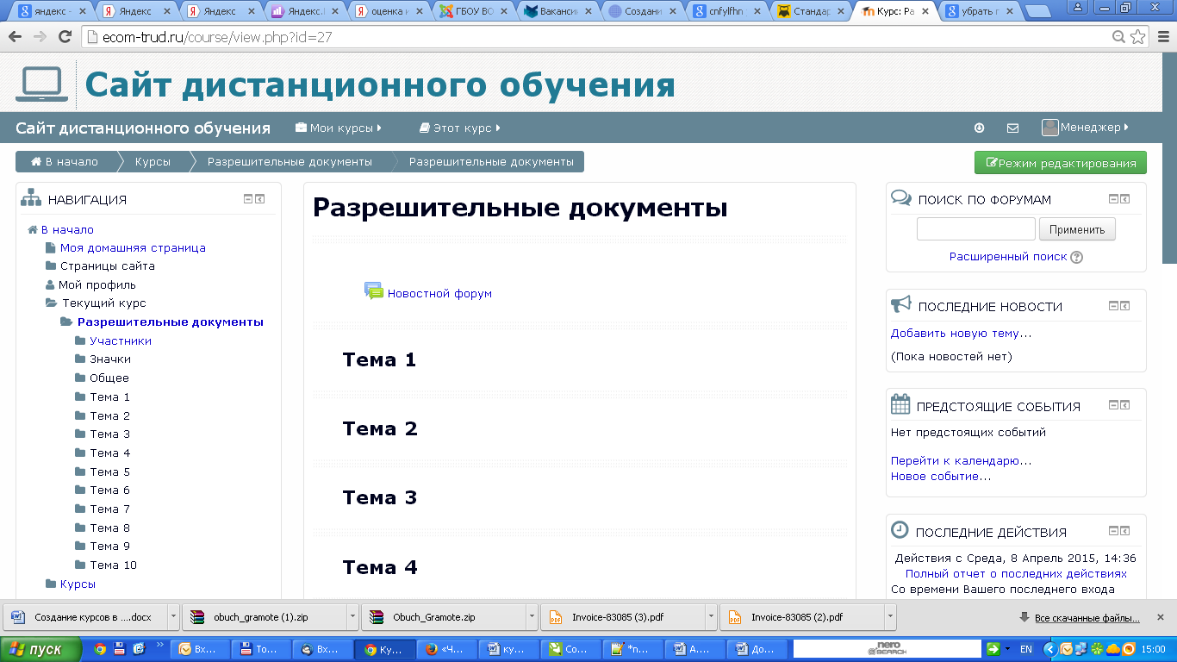
Появятся дополнительные значки для редактирования курсов. Жмем кнопку «Добавить элемент или ресурс».
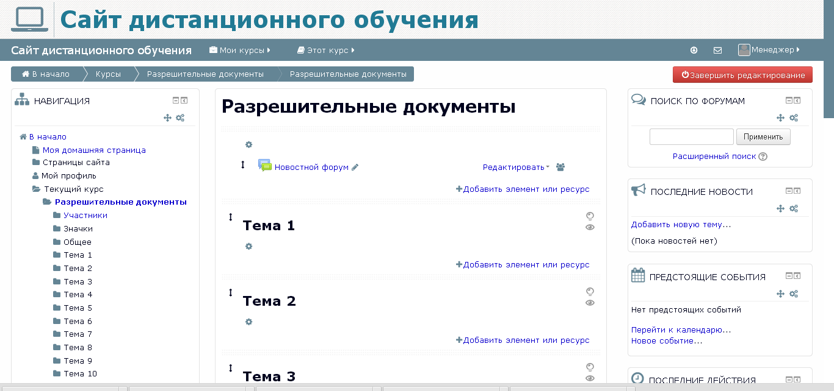
Откроется окно добавления элементов курса. Выбираем «Тест».
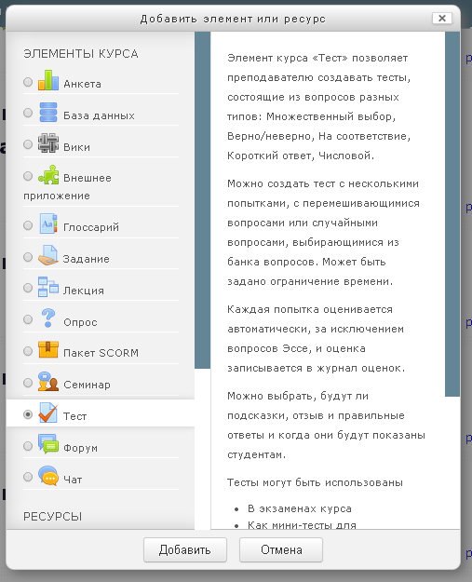
Откроется окно добавления теста. Здесь задаем название теста и настраиваем тест.
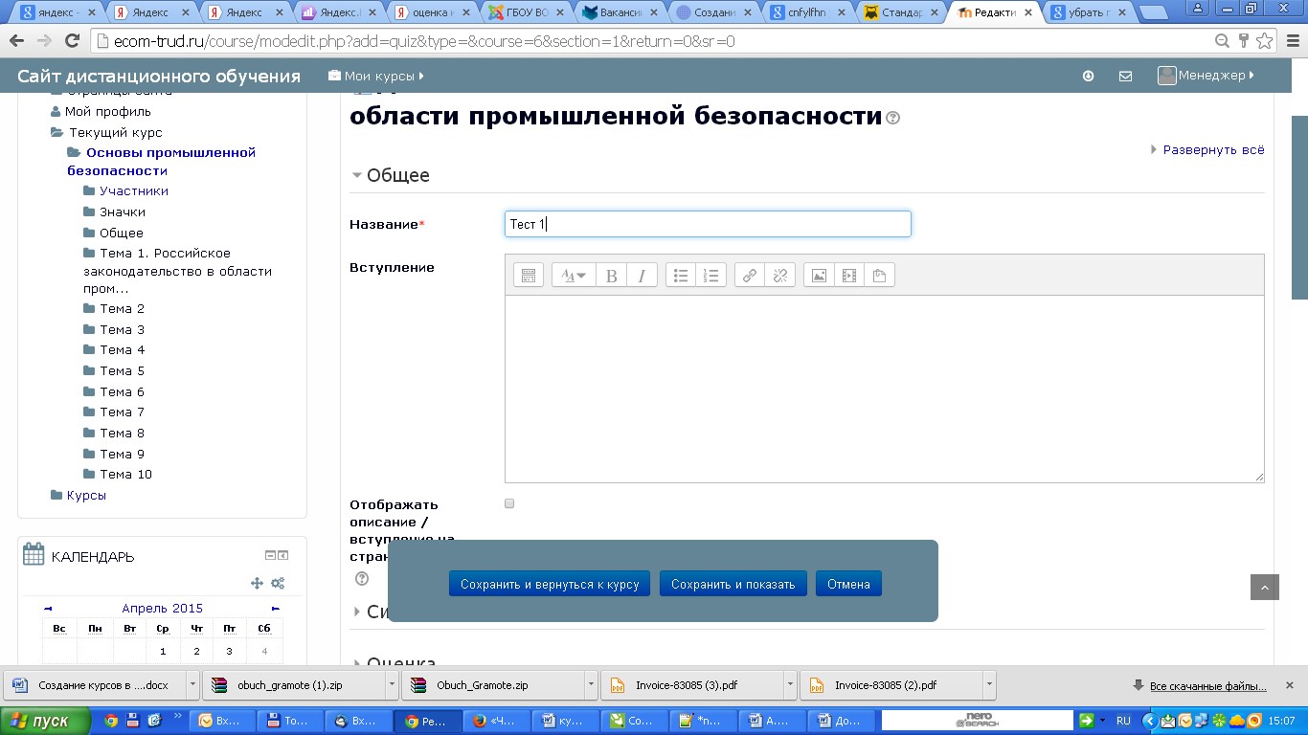
В разделе «Синхронизация» можно задать период в течении которого можно ограничить доступ к тесту, а также ограничить время на прохождение теста.
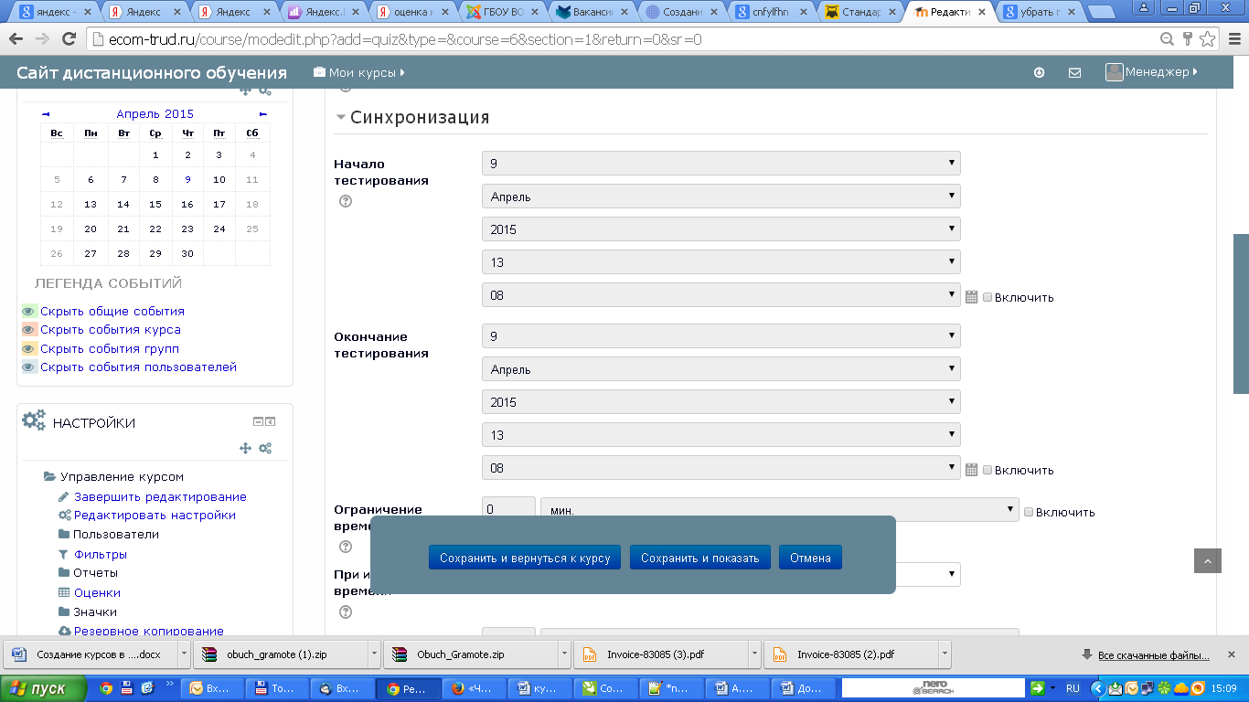
В разделе оценка можно выбрать категорию оценок, количество разрешенных попыток прохождения теста и метод оценивания.
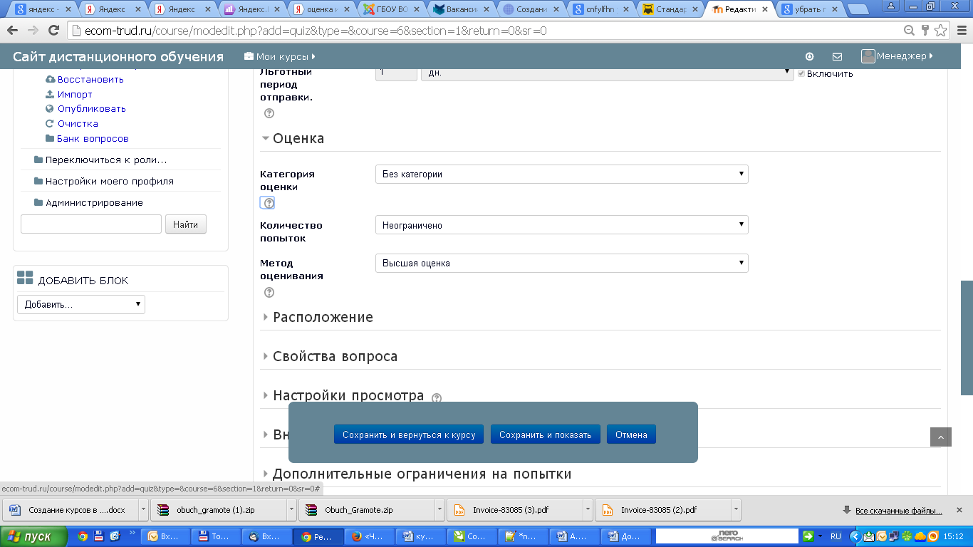
В разделе расположения можно задать порядок вопросов, можно задать случайное перемешивание вопросов, а также количество вопросов на странице.
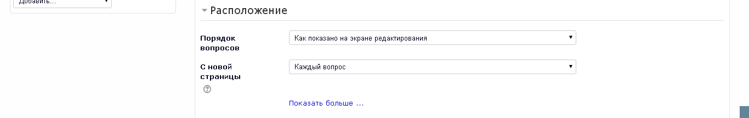
В разделе «Свойство вопроса» можно настроить порядок ответов (в случайном порядке или так как задали в ручную), также режим проведения теста, показывать сразу правильность ответов или после ответа на все вопросы.
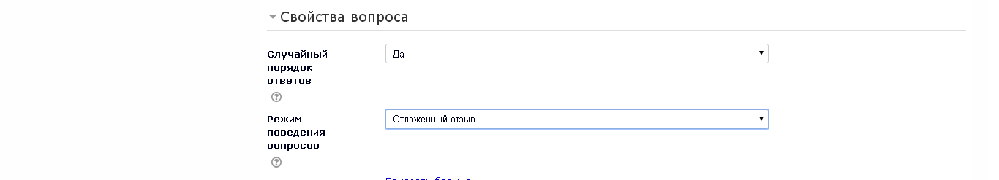
Настройка просмотра и внешний вид говорят сами за себя.
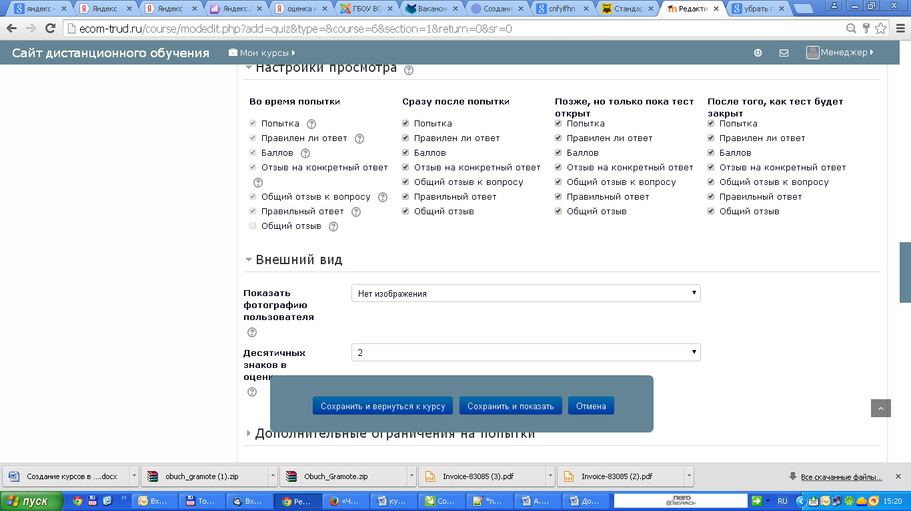
Дополнительные ограничения на попытки. Тут можно указать интервал между попытками прохождения теста.
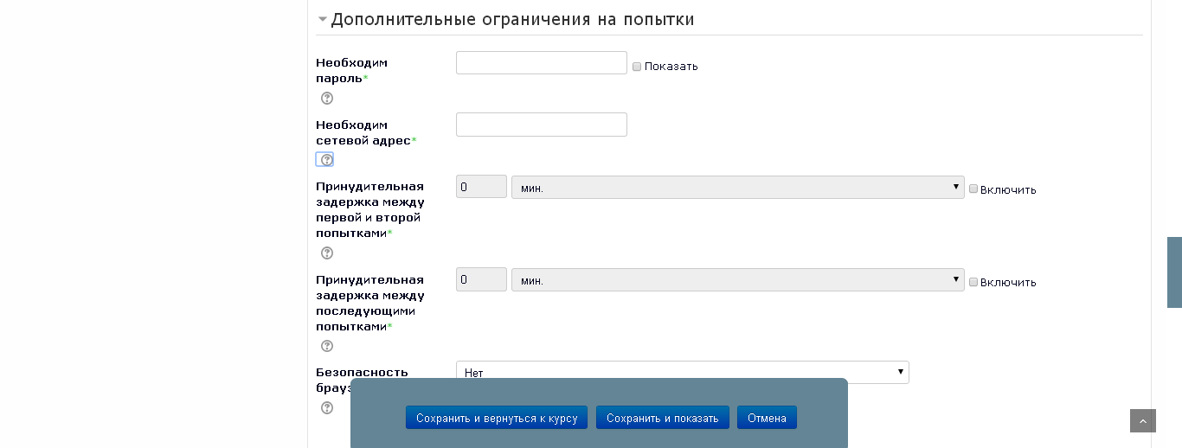
Итоговый отзыв позволяет оставлять отзыв студентам в зависимости от набранных ими баллов.
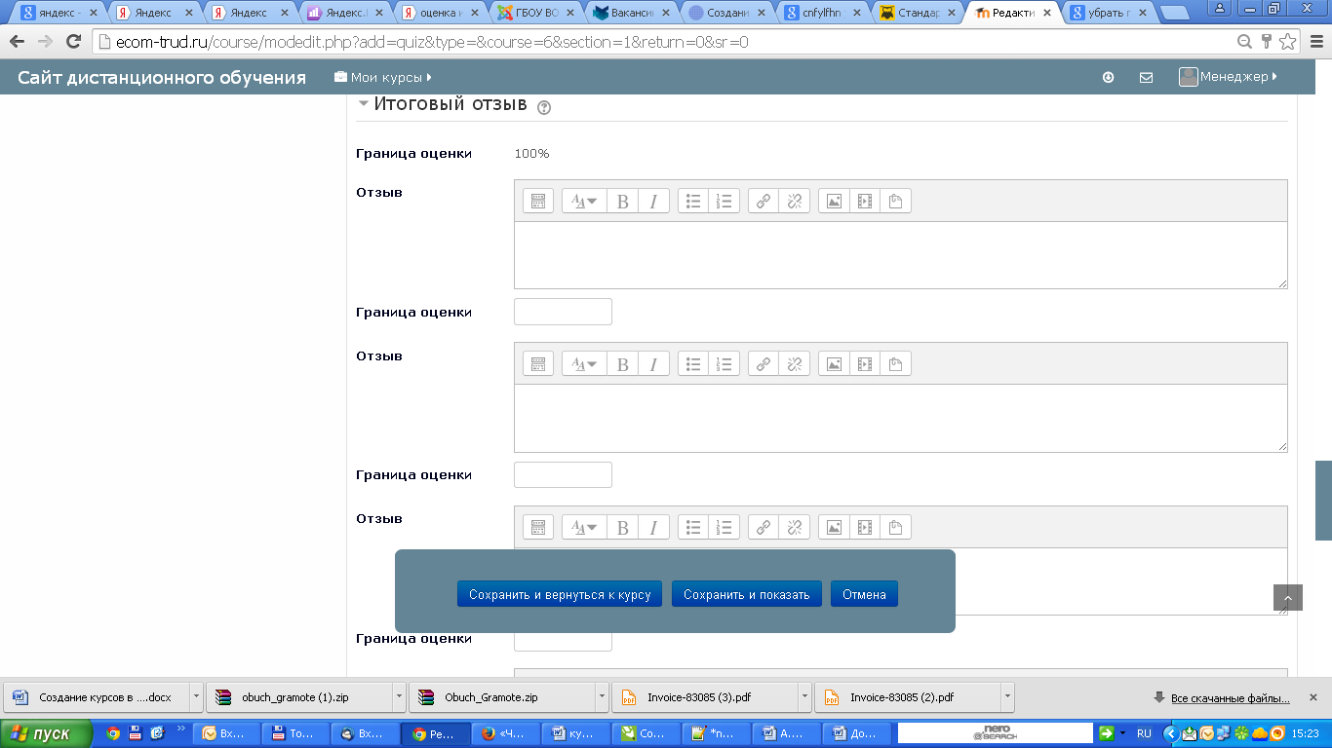
Общие настройки модуля не столь важны. Далее жмем кнопку «Сохранить и показать». вы вернетесь к тесту. Если нажали «Сохранить и вернуться к курсу», то для дальнейшей работы с тестом откройте его. Жмем кнопку «Редактировать тест»
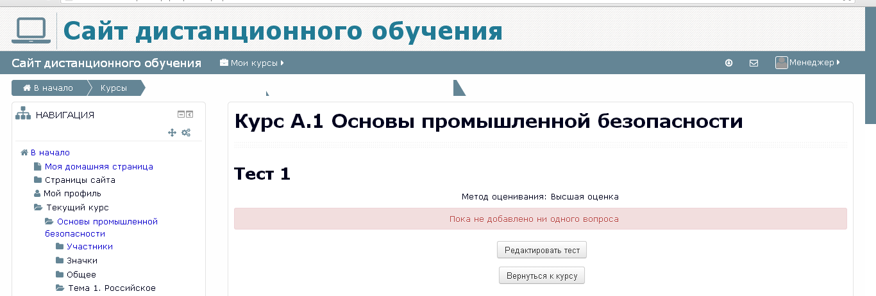
Откроется окно добавления вопросов в тест. Жмем кнопку «Добавить новый вопрос»
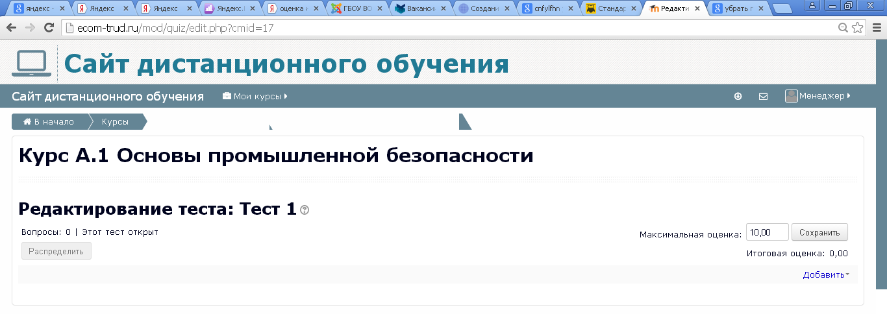
Откроется окно добавления вопроса теста. Можно ознакомиться с различными вариантами вопросов. Для нашего теста подойдут вопросы «Множественный выбор».
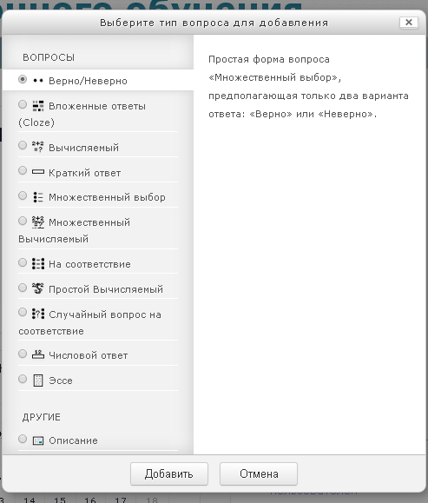
Откроется окно создания и настройки вопроса.
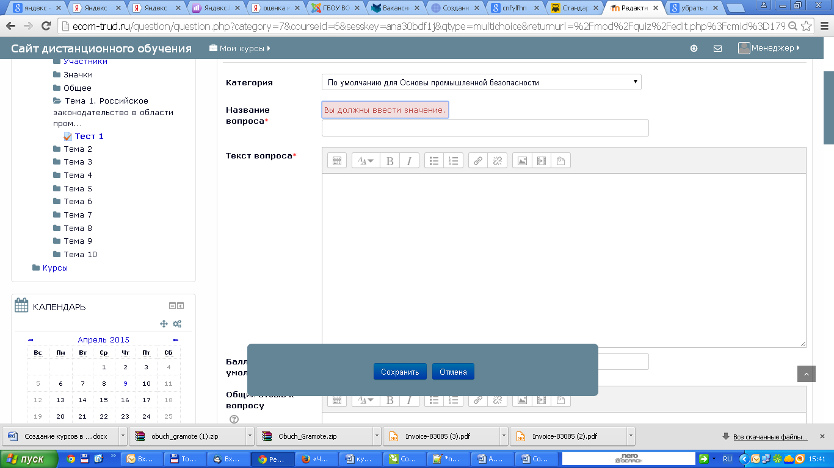
Заполняем поля.
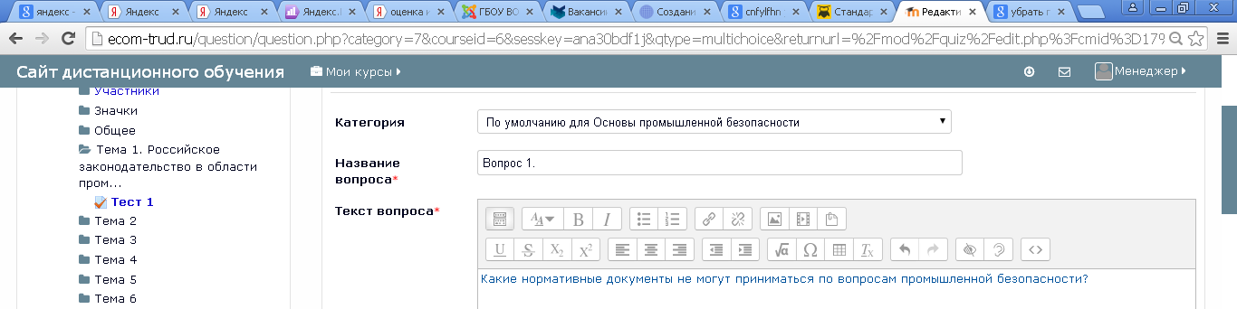
Ниже можно настроить количество правильных ответов в вопросе. А также нумеровать ли ответы или нет.
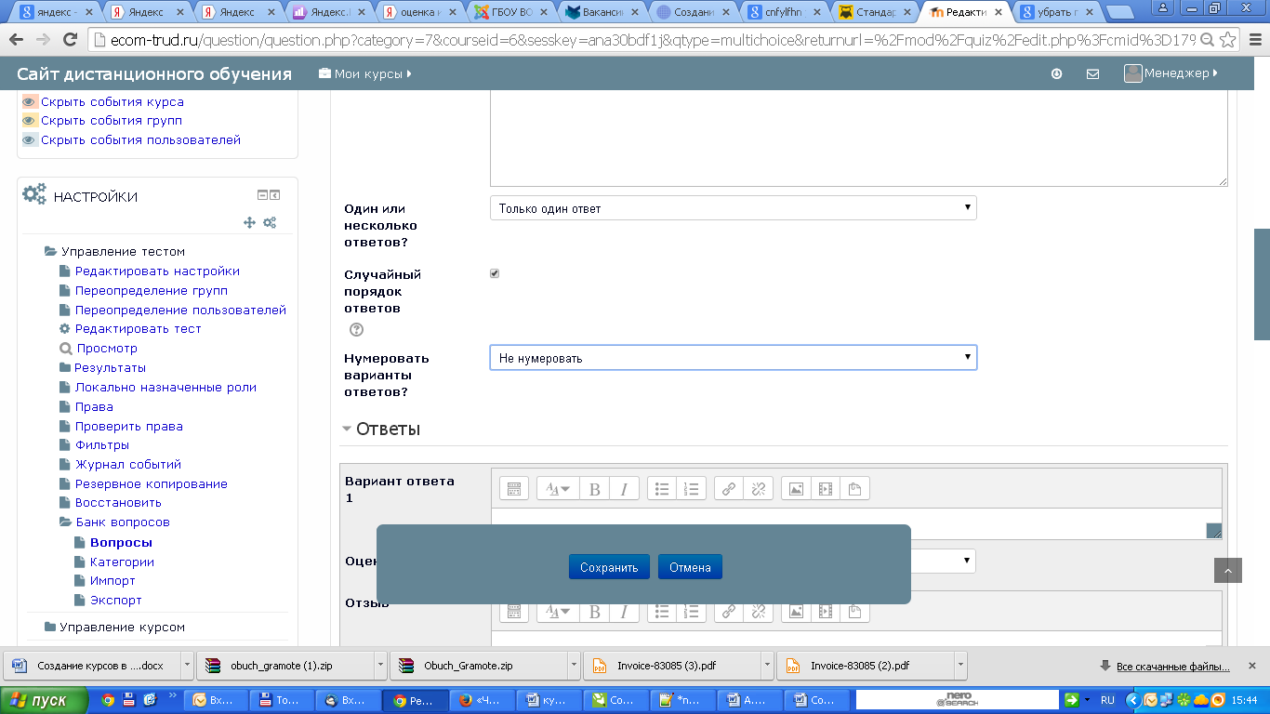
Ниже заполняем варианты ответов. Если у нас правильный ответ только один, следовательно данному ответу присвоим оценку 100%, остальным пусто.
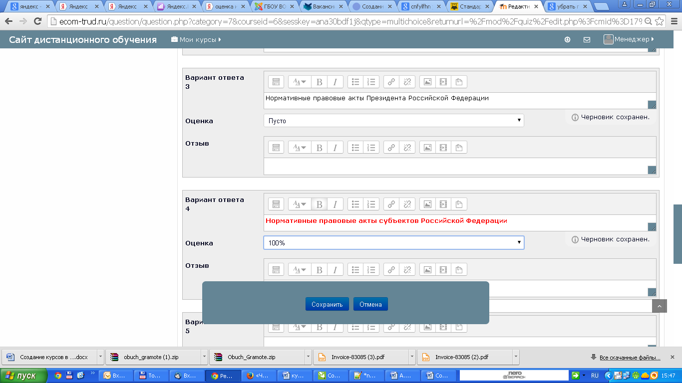В «Комбинированном отзыве» можно настроить отзывы по умолчанию.
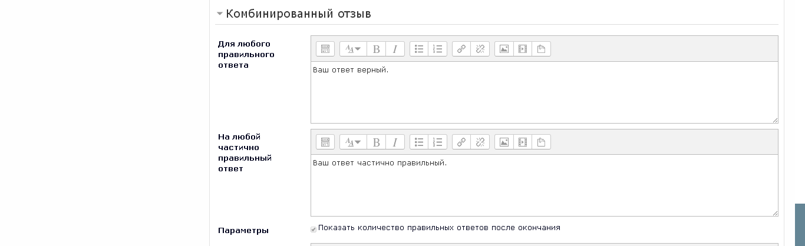

В «Настройках нескольких ответов» можно настроить подсказки и штраф за неверный ответ.
Настроив вопрос сохраняем его.
Вопрос появится в списке вопросов теста.
